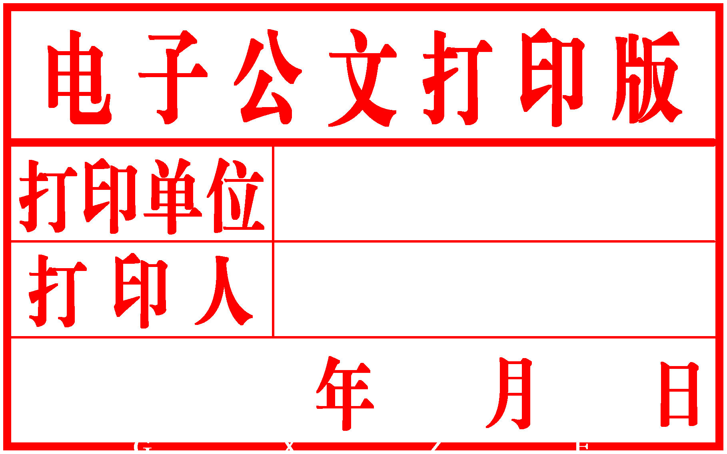
柳 州 市

人民政府文件

柳政规〔2022〕1号

柳州市人民政府关于印发柳州市
工业和信息化发展专项资金管理办法的通知

各县、区人民政府，市直机关各委、办、局，柳东新区、阳和工业新区（北部生态新区）管委会，各有关单位：
现将《柳州市工业和信息化发展专项资金管理办法》印发给你们，请认真贯彻执行。

柳州市人民政府
2022年1月7日

柳州市工业和信息化发展专项资金管理办法

第一章 总 则

第一条 为进一步规范柳州市工业和信息化发展专项资金（以下简称“专项资金”）的使用和管理，提高资金使用效益，加快推进柳州工业高质量发展、建设现代制造城步伐，推动工业转型升级，根据《中华人民共和国预算法》等有关规定，结合我市实际，制定本办法。
第二条 本办法所称专项资金是指在市级财政预算中安排，专项用于支持工业和信息化企业转型升级、促进工业和信息化产业高质量发展的资金。
第三条 专项资金遵循公开透明、公平公正、择优支持的原则，实行专款专用、专项管理。
第四条 专项资金主要支持方式包括补助、贷款贴息、奖励、产业和园区发展资金等。
第五条 专项资金由市工业和信息化局会同市财政局共同管理、监督。
市工业和信息化局负责提出专项资金年度支持重点和申报要求，开展项目申报、项目实施跟踪管理、绩效评价工作。
市财政局负责专项资金的预算安排和资金下达，组织开展专项资金绩效再评价工作。

第二章 资金支持范围

第六条 专项资金围绕市委、市人民政府重大决策部署和工业发展规划，主要用于以下领域：
（一）企业挖潜改造专项。重点支持运用先进适用技术和高新技术改造提升传统产业，推动产品或产业升级的技术改造项目；以及产品附加值较高、市场前景好的产业和产品。
（二）战略性新兴产业发展专项。重点支持战略性新兴产业领域内的重大项目、技术改造项目，关键共性技术研发，新技术、新产品产业化，创新平台建设，产业链和产业基地培育，创新型企业培育等。
（三）制造业与互联网融合发展专项。重点支持工业互联网创新发展、制造业和互联网融合发展、智能工厂及数字化车间建设等。
（四）技术创新、工业设计产业发展专项。重点支持工业和信息化技术创新体系建设，产业关键技术攻关，产品升级、新产品开发及产业化，工业设计。
- 装备制造业发展及设备改造提升专项。重点支持装备制造企业改造提升和引进消化吸收重大装备产品和技术，装备制造企业提升产能和产品质量、提升竞争力的技术改造，技术创新及产业化项目。
- 中小企业发展专项。重点支持搭建中小企业融资帮扶平台、中小企业贷款贴息、中小企业能力提升以及购买公共服务，支持县域经济发展、乡村振兴项目补助等。
- 园区发展专项。重点支持工业园区基础设施建设、公共服务平台建设、标准厂房建设和租赁补贴、特色园区专项建设、承担产业转移补助等。
- 产业和园区发展资金。
- 做出较大贡献的工业企业（园区）奖励。用于企业（园区）上规模、上台阶、技术改造、技术创新等方面奖励。
（十）其他需要支持的工业和信息化发展项目或事项。

第三章 资金申报和审批

第七条 按照市委、市人民政府的决策部署，市工业和信息化局适时调整专项资金支持的重点方向，每年第四季度编制下一年度专项资金申报工作指南，并通过政府网站或微信公众号公开发布。
第八条 申报单位应当保证申报材料的真实性、准确性和完整性，并出具由法定代表人签署的申报材料真实性承诺函。所申报的项目应当实质性开工建设，投资进度未达到30%（含30%，下同）的项目原则上不受理申报（园区基础设施建设项目、产业和园区发展资金、后补助和奖励资金除外）。申报单位原则上应已全部完成往年度已获专项资金支持项目的竣工验收。
第九条 县区（开发区）工业和信息化主管部门应按照专项资金申报的要求，做好本辖区项目（企业、园区）申报组织工作，并对申报单位的材料进行初步审核，对项目申报材料的合规性和真实性进行审核后，将符合条件的项目报送市工业和信息化局。
第十条 市工业和信息化局组织开展专项资金的申报和评估工作，将拟支持项目信息（涉及保密的内容除外）向社会公示；会同市财政局提出资金使用计划方案，报请市人民政府审定后下达专项资金计划。

第四章 资金拨付和项目验收

第十一条 专项资金的拨付严格按照国库集中支付制度管理等有关规定执行。
实行补助或贷款贴息的项目在资金拨付前应审核项目投资进度、实际投入及利息支出情况。实际投资进度未达到投资计划总额50%以上的补助项目、实际投资低于计划扶持金额的补助项目、实际利息支出未达到计划贴息金额50%的贷款贴息项目，原则上不予拨付专项资金（园区基础设施建设项目、产业和园区发展资金、后补助和奖励资金除外）。
第十二条 项目单位收到专项资金后，应严格按照国家财务会计制度的规定，做好专项资金的会计核算工作，实行专款专用。对相关部门的督查、验收、绩效评价等工作应主动配合，并提供相应的文件、资料。
第十三条 项目单位应按照批准的专项资金项目计划组织实施，不得擅自随意变更项目单位、建设内容、投资金额。因客观原因确需调整的，项目单位应及时提出调整申请。原则上同一项目只能调整一次。
第十四条 项目单位应在项目计划竣工后2年内向市工业和信息化局、市财政局提出验收申请，申请验收时需提交第三方审计机构出具的项目专项审计报告，并按要求提供项目竣工验收申请报告书（后补助和奖励资金除外）。
第十五条 项目验收原则上由市工业和信息化局会同市财政局委托第三方机构开展，第三方机构出具验收意见后，再由市工业和信息化局会同市财政局审核批准（后补助和奖励资金除外）。
（一）已基本完成项目资金申请报告中建设内容，且完成项目资金计划投资额80%及以上的，经市工业和信息化局会同市财政局审核批准后，项目完结。
（二）已完成项目资金申请报告中建设内容或者部分完成但不再继续实施，且完成项目资金计划投资额50%至80%的，由市工业和信息化局会同市财政局按实际完成比例与80%间的差额，下文收回差额比例的专项资金。资金收回后，经市工业和信息化局会同市财政局批准，项目完结。
（三）已完成项目资金计划投资额的比例低于50%且企业停止项目实施的，取消项目资金支持计划，由市工业和信息化局会同市财政局下文收回已拨付的全部专项资金。
（四）因企业破产或者注销，导致项目无法验收的，视同项目完结。
第十六条 项目未能按批准计划工期建成或计划竣工后2年内不申请竣工验收的，项目承担单位应向市工业和信息化局、市财政局报告，无正当理由在规定期限内未申请验收的，视同项目验收未通过。市工业和信息化局会同市财政局根据项目实施和验收情况下达整改通知书。项目未能按期整改或经整改后仍未能通过竣工验收的，收回已拨付的专项资金。
第十七条 对验收不通过的项目单位，取消其专项资金项目申报资格，并保留采取进一步追缴措施的权利。

第五章 监督管理

第十八条 县区（开发区）工业和信息化主管部门、财政部门在各自的职责范围内做好本辖区内项目的跟踪实施和监督工作。
第十九条 市工业和信息化局会同市财政局加强对项目的跟踪管理，对发现的问题进行督促整改。对违反规定、弄虚作假、项目实施问题严重的项目单位，收回已拨付的专项资金，取消其3年内专项资金申报资格，并按照有关规定处理。

第六章 附 则

第二十条 市人民政府已签署投资协议，或者市人民政府已明确扶持对象、金额的项目，按市人民政府的协议或决定执行，不纳入本办法范围。
第二十一条 本办法所称后补助，是指项目和服务活动的承担单位先行投入资金，已取得成果或者服务效果，按有关程序批准后给予资金的财政资助方式。
第二十二条 本办法由市工业和信息化局、市财政局负责解释。
第二十三条 本办法自2022年1月17日起实施，有效期5年。本办法印发实施后，原《柳州市财政局 柳州市工业和信息化委员会关于印发〈柳州市装备制造企业发展及设备改造提升专项资金管理暂行办法〉的通知》（柳财企〔2010〕18号）、《柳州市人民政府办公室关于印发〈柳州市工业园区发展资金管理办法〉的通知》（柳政办〔2011〕3号）、《柳州市工业和信息化委员会 柳州市财政局关于印发柳州市中小企业发展专项资金（含县域资金）管理办法的通知》（柳工信通〔2014〕39号）、《柳州市工业和信息化委员会 柳州市财政局关于印发〈柳州市企业挖潜改造资金项目竣工验收办法〉的通知》（柳工信通〔2014〕154号）、《柳州市工业和信息化委员会 柳州市财政局关于印发柳州市信息化和工业化融合专项资金管理办法（试行）的通知》（柳工信通〔2015〕140 号）、《柳州市工业和信息化委员会 柳州市财政局关于印发〈柳州市战略性新兴产业发展专项资金管理办法〉的通知》（柳工信通〔2015〕170号）、《柳州市人民政府办公室关于印发〈柳州市企业挖潜改造资金管理办法〉的通知》（柳政办〔2016〕48号）、《柳州市工业和信息化委员会 柳州市财政局关于印发〈未完成计划投资的柳州市企业挖潜改造资金项目财政资金收回办法〉的通知》（柳工信通〔2016〕48号）、《柳州市工业和信息化委员会 柳州市财政局关于印发〈柳州市技术创新专项资金管理暂行办法〉的通知》（柳工信通〔2020〕128号）同时废止。由市工业和信息化局会同市财政局结合工作实际和需要，制定相应实施细则。

公开方式：主动公开

柳抄送：市委办、市人大办、市政协办。发
柳柳州市人民政府办公室 . 2022年1月10日印发发

